Министерство науки и высшего образования Российской Федерации

НАЦИОНАЛЬНЫЙ ИССЛЕДОВАТЕЛЬСКИЙ

ТОМСКИЙ ГОСУДАРСТВЕННЫЙ УНИВЕРСИТЕТ (НИ ТГУ)

Институт прикладной математики и компьютерных наук

ОТЧЁТ ПО ЛАБОРАТОРНОЙ РАБОТЕ №4

по дисциплине «Системы управления базами данных»

Выполнил:

студент группы 932323

Пронин Л.

Проверил:

Преподаватель

Мокина Е. Е.

Томск – 2025

**Задание 1.** **Вывести среднюю зарплату по каждому департаменту и сам департамент,в котором число сотрудников больше 5, отсортируйте по убыванию средней заработной плате.**

SELECT AVG(salary) as avg_salary, department_id

FROM employees e

GROUP BY department_id

HAVING COUNT(*) > 5

ORDER BY AVG(salary) DESC

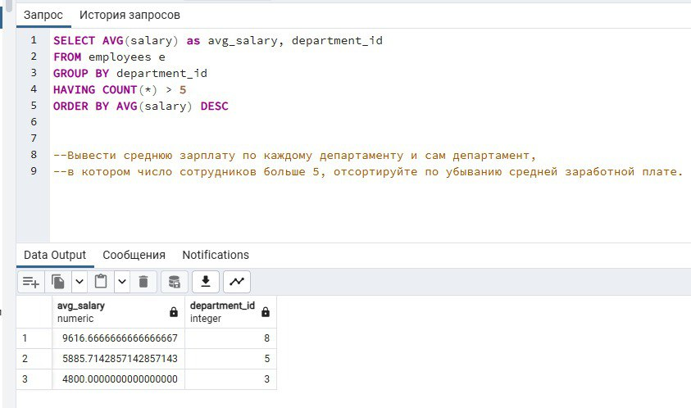

**Задание 2. Вывести количество сотрудников, которые были трудоустроены после 1990 года, сгруппировав их по должностям.**

SELECT job_id, COUNT(employee_id) as count_employees

FROM employees e

WHERE hire_date > '1990-12-31'

GROUP BY job_id

ORDER BY job_id  
  
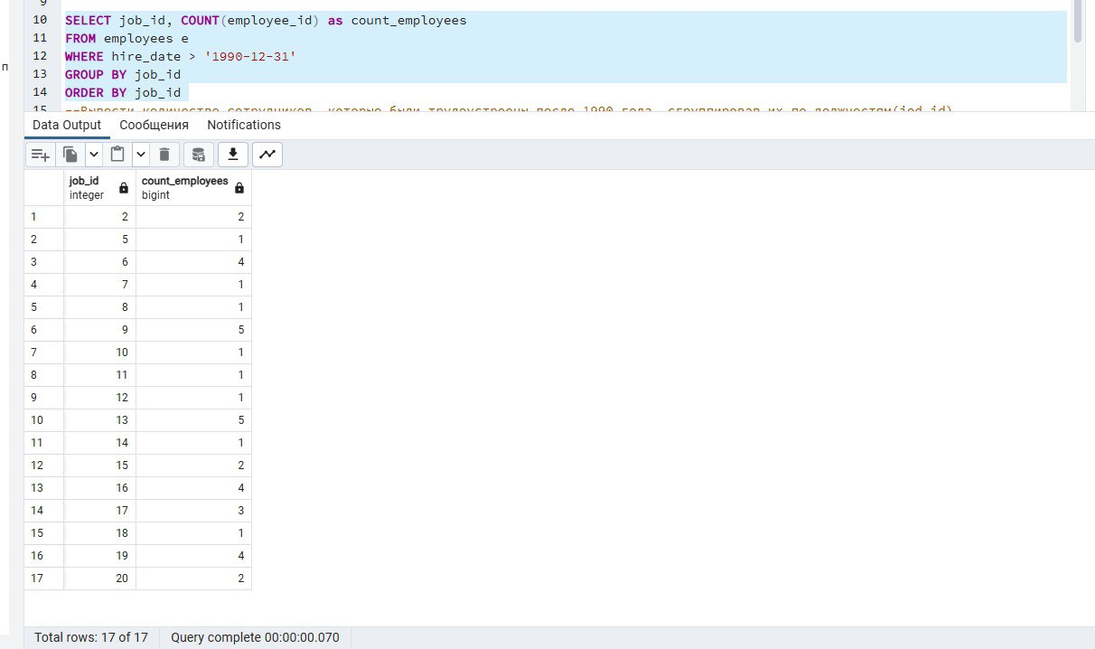

**Задание 3. Вывести для каждого отдела: информацию о сотрудниках через запятую, в виде фамилия// job_id//salary// в одном столбце, минимальную, максимальную зарплату и среднюю зарплату в других столбцах.**

SELECT

STRING_AGG(last_name || ' // ' || job_id || '//' || salary, ', ') AS employees_info,

MIN(salary) AS min_salary,

MAX(salary) AS max_salary,

ROUND(AVG(salary)) AS avg_salary

FROM employees

GROUP BY department_id

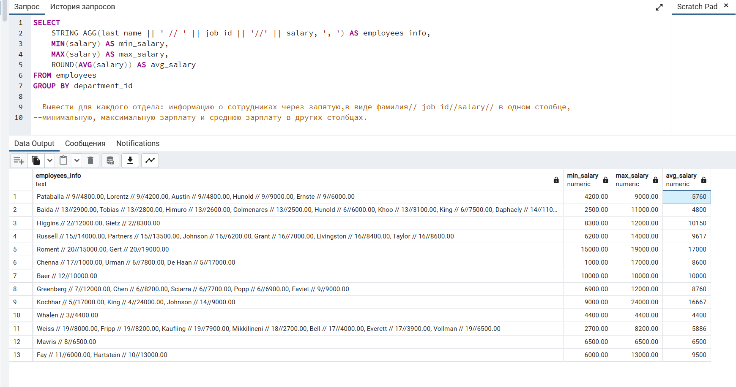

**Задание 4. Вывести количество сотрудников менеджера, средняя зарплата которых находится в диапазоне от 3000 до 7000, отсортировать этот столбец по возрастанию**

SELECT COUNT(manager_id) as count_manager, ROUND(AVG(salary)) as avg_salary

FROM employees e

GROUP BY manager_id

HAVING AVG(salary) BETWEEN 3000 AND 7000

ORDER BY COUNT(*)

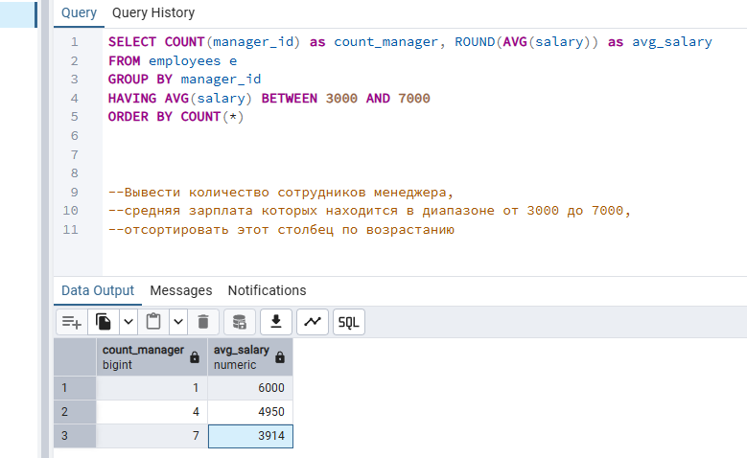

**Задание 5. Для каждого отдела вывести "department_id-количество сотрудников" в одном столбце, если средняя зарплата сотрудников этого отдела (второй столбец) менее 6000, вывести всех сотрудников в третьем столбце.**

SELECT CONCAT(department_id, ' - ', COUNT(*)) as info, ROUND(AVG(salary)) as avg_salary

FROM employees e

GROUP BY department_id

HAVING AVG(salary) < 6000

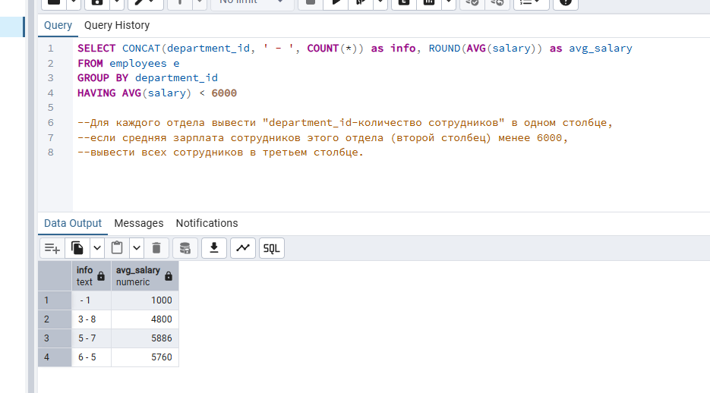

**Задание 6.**

SELECT last_name, job_id as job, COUNT(*) as count

FROM employees e

WHERE hire_date > '1993-12-31'

GROUP BY job, last_name;

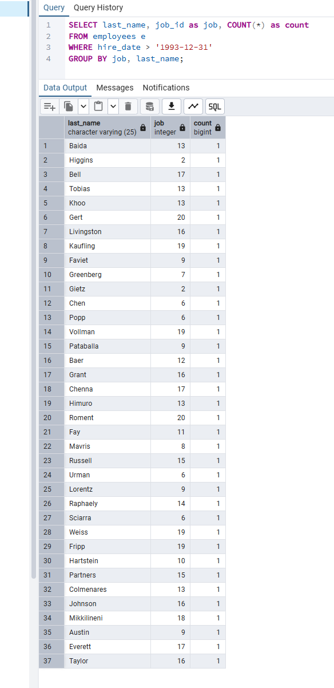

SELECT department_id as departmen,

employee_id as employer,

MIN(salary) as min_salary,

MAX(salary) as max_salary,

AVG(salary) as avg_salary

FROM employees

GROUP BY department_id, employee_id

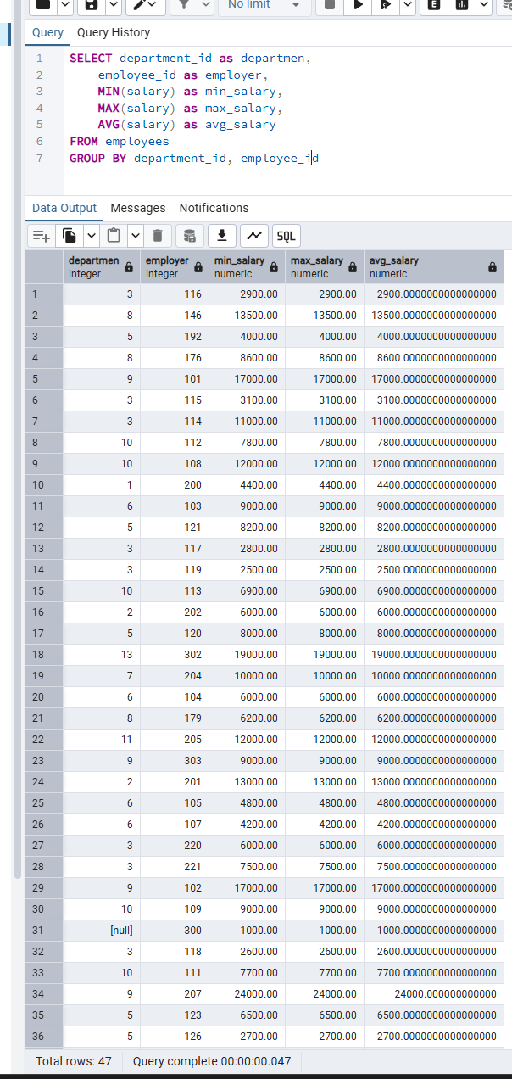

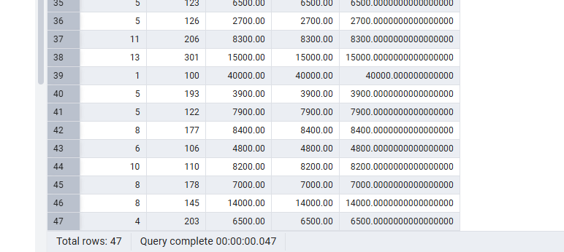

**Защита:**

SELECT department_id, ROUND(max(salary)) as max_salary, ROUND(max(salary) - min(salary)) as max_sub_min

FROM employees

GROUP by department_id

order by max_sub_min

